INFORME TÉCNICO DE INSPECCIÓN AL SITIO DE DESARROLLO DEL PROYECTO

Proyecto: | PLANTA MÓVIL DE CONCRETO
Categoría: | Cat. I
Promotor: | HORMIGÓN, S.A.
Representante Legal: | ROBERTO ANDREAS ZAUNER AZCARRAGA
Ubicación: | Sector de Santiago, corregimiento de Santiago, distrito de Santiago, provincia de Veraguas.
Expediente No.: | DRVE-I-IM-45-2019
Fecha de la inspección: | 23 de septiembre de 2019
Fecha del Informe: | 24 de septiembre de 2019
Participantes: | Nombre | Cargo | Institución
Participantes: | Diógenes Alvarado Barría | Técnico de Evaluación de Estudios de Impacto Ambiental | Ministerio de Ambiente
Participantes: | Lury Duarte | Técnico de Evaluación de Estudios de Impacto Ambiental | Ministerio de Ambiente
Participantes: | Daisy Rivera | Representa a la Empresa Promotora
Participantes: | Agustín Mendoza | Inspector | MINSA
Participantes: | Augusto Hidalgo | Inspector | MINSA
Participantes: | Patricia Guerra | Consultora

- OBJETIVOS:
Objetivo general:
El objetivo del presente estudio es cumplir con lo estipulado en el Decreto Ejecutivo 123, del 14 de agosto de 2009 y Decreto Ejecutivo 155 del 5 de agosto de 2011, además de evaluar la condición socio ambiental del área de influencia del proyecto y proponer medidas de mitigación, vigilancia y control, para atenuar el efecto de los posibles impactos que genere el desarrollo del proyecto “PLANTA MÓVIL DE CONCRETO”.

Objetivos específicos:
- Cumplir con lo establecido de acuerdo a la Ley No. 41 del 1º de julio de 1998 Ley General de Ambiente de la República de Panamá y poder desarrollar este proyecto en una forma integral con el medio ambiente.
- Identificar los principales impactos ambientales que pueda generar el proyecto a fin de determinar las medidas de mitigación y compensación adecuadas para mantener el equilibrio ecológico en el área.
- Determinar las características ambientales, socios económicos y culturales del área donde se planifica desarrollar el proyecto.
- Comunicar los objetivos del proyecto a la población aledaña al lugar donde se prevé ejecutar; con el fin de hacerlo de conocimiento público y captar su opinión en relación a la mejor forma de desarrollar el proyecto sin ocasionar conflictos con el promotor.
- Elaborar un Plan de Manejo Ambiental con medidas de prevención, control y mitigación para los posibles impactos ambientales que genere el desarrollo del proyecto, en base al Decreto Ejecutivo No. 123 del 14 de agosto de 2009.

- DESCRIPCIÓN GENERAL DEL PROYECTO:
El Proyecto PLANTA MOVIL DE CONCRETO, consiste en la reubicación de la planta móvil de concreto utilizada para la construcción del Proyecto Urbanización San Antonio desarrollado por el Ministerio de Vivienda y Ordenamiento Territorial. Se prevé retirar e instalará la planta de concreto a un polígono adyacente de 2458.63 m2 perteneciente a la empresa Hidi, S. A. con quien Hormigón S. A. ha suscrito un contrato de terraje. Entre los equipos y maquinarías a utilizar fisuran: cargador frontal, pick up, camiones mezcladores, camiones plataforma con cabezal, generador eléctrico. Los agregados (grava), que se utilizarán en el proyecto serán adquiridos a través de proveedores, que cumplan con los requisitos legales del Ministerio de Comercio e Industrias y Ministerio de Ambiente. Los materiales serán transportados por los proveedores hasta el sitio de proyecto.

- DESARROLLO DE LA INSPECCIÓN TÉCNICA:
Siendo las 9:30 a.m. del día 23 de septiembre de 2019, se realizó la inspección técnica que consistió en un recorrido en el área del proyecto, ubicado en el corregimiento de Santiago, distrito de Santiago, provincia de Veraguas.
En el desarrollo de la inspección participó personal de la Sección de Impacto Ambiental del Ministerio de Ambiente -Veraguas (el Ing. Diógenes Alvarado y el Ing. Lury Duarte). También participó por parte del proyecto el La Ing. Daisy Rivera; el personal del MINSA participo en recorrido y la consultora del EsIA. Una vez llegamos al área se registraron las coordenadas y se tomaron fotografías las cuales se muestran como evidencias en el presente escrito.

- Ambiente Físico:
Descripción del ambiente físico
En esta sección se presenta información relacionada a la línea base del ambiente físico para el área del proyecto. Para esta descripción se requirió tanto de información cualitativa como de datos cuantitativos; los cuales fueron obtenidos mediante la revisión de fuentes secundarias, giras de campo, entrevistas, etc.

Caracterización del suelo
El área del proyecto está conformada por rocas sedimentarias de la formación Santiago (TM-SA) caracterizada por la presencia de areniscas y conglomerados con intercalaciones arcillosas, que aflora en las cercanías de la ciudad de Santiago Para la caracterización general de los suelos se utilizó la clasificación taxonómica de suelos de Panamá, generada por Jaramillo, S., de acuerdo al mapa de suelos elaborado por el (IDIAP), la cual nos dice que el tipo de suelo que caracteriza a la zona pertenece a los suelos Alfisol – Ultisol.

Descripción del uso del suelo
El polígono donde se desarrollará el proyecto se encuentra ocupado actualmente por malezas y árboles dispersos. El uso de las tierras en los sitios colindantes es de tipo residencial y fincas dedicadas a uso agropecuario.

Deslinde de la propiedad
El proyecto se desarrollara en un polígono de 2458.63 m2 perteneciente a la Finca No 8214, propiedad de Hidi, S.A., con quien El Promotor ha suscrito un contrato de terraje por un periodo de 1 año prorrogable. La Finca No 8214, tiene una superficie de 28 Ha + 7607.94 m2 y se localiza en el Corregimiento de Santiago, Distrito de Santiago, Provincia de Veraguas. Los linderos de la parcela son los siguientes:
❖ Norte. Resto Libre de la Finca 6069.
❖ Sur: Terrenos de Braulio Escobar y terrenos de Propiedad de Amalia López de García de Paredes, hoy vendidos a Ernesto Sierra.
❖ Este Propiedad de Braulio Escobar
❖ Oeste Carretera de Aguadulce a Santiago, hoy Carretera Interamericana.

Topografía
La topografía del polígono donde se desarrollará el proyecto es plana con pendientes que oscilan entre 2 y 3%.

Hidrología
El polígono donde se desarrollará el proyecto se localiza en la Cuenca No 132(Cuenca del Río Santa María). La Cuenca No. 132 está localizada en la vertiente del Pacífico, dentro de las provincias de Veraguas, Coclé y Herrera y ocupa una superficie total de 3326 Km2, representando el 4.56% del territorio nacional. La cuenca del río Santa María desemboca en la Bahía de Parita, en el Océano Pacífico, y está drenada por el río Santa María, río principal, con una longitud de 168 Km y caudal promedio mensual de 17.3 m3 /s. La cuenca registra una precipitación media anual de 2,265 mm, donde la distribución espacial de las lluvias es heterogénea. Al norte de la cuenca se presenta un núcleo de altas precipitaciones que oscilan entre 2,500 y 4,000 mm. Del centro de la cuenca hacia el litoral la precipitación desciende hasta valores de 1,300 mm/año. El 90% de la lluvia ocurre entre los meses de mayo a noviembre. Se presentan áreas de cerros con pendientes entre 30 a 45% y llanuras con pendientes de 10 a 30%. La elevación media de la cuenca es de 200 msnm y el punto más alto se encuentra en la cordillera central, con una elevación máxima de 1,528 msnm

Calidad de aguas superficiales
Dentro del polígono donde se desarrollara el proyecto no se localiza fuente hídrica superficial.

Calidad del aire
El aire es de calidad buena, permite la vida diaria de las personas que trabajan y habitan en el entorno del sitio del proyecto. A manera de referencia se presentan los resultados del Ensayo de Calidad de Aire realizado por EnviroLAB a solicitud de Hormigón, S. A. en área próxima al sitio de proyecto

Ruido
En el polígono donde se desarrollará el proyecto los niveles de ruidos son muy bajos, ya que no existen fuentes fijas o móviles que generen este efecto.

Con base al Ensayo realizado la calidad de aire se percibe como buena. Para minimizar la proliferación de partículas en suspensión durante la fabricación de concreto se instalara un colector de polvo en el silo de la planta de concreto. El colector de polvo es un equipo que evita la emisión de los polvos que se generan en el interior del silo por el transporte neumático al momento del llenado. Está constituido por un KIT de cartuchos de material filtrante que forman una barrera entre el interior y el exterior del silo, reteniendo el cemento dentro del silo y dejando salir el aire del transporte neumático.

Olores
Las características del aire se ven modificadas por las aguas servidas o negras vertidas a un cauce natural ubicado fuera del área de proyecto; se perciben malos olores de forma ocasional principalmente en horas de la mañana. Con la ejecución del proyecto no se producirán actividades que de origen a olores fuertes.

- Ambiente Biológico
De acuerdo a los trabajos realizados por Tosí (1971) sobre las formaciones ecológicas o zonas de vida de Panamá, el cual se basó en el sistema de clasificación establecido por Holdridge (1967), en Panamá se presenta un total de 12 zonas de vida. Por otra parte, en el área donde se pretende realizar el Proyecto, es posible encontrar una de esas Zonas de Vida que corresponde al Bosque Húmedo Tropical.
A continuación se describe la Zona de Vida, con base en sus características más sobresalientes:
❖ Bosque Húmedo Tropical (bh-T)
Esta Zona de Vida Constituye una de las más extendidas de las Tierras Bajas de la República de Panamá y se encuentra dentro de la Faja Altitudinal Sub Tropical basal de la República de Panamá.
La temperatura predominante se mantienen arriba de los 25 ºC, y la altitud fluctúa los 700 y 1400 metros sobre el nivel del mar (msnm). Por su parte el régimen de precipitaciones está entre los 2000 y 4000 mm anuales.

Características de la flora
En el polígono donde se desarrollará el proyecto, se ubica material pétreo y escaza cobertura vegetal principalmente se observa la presencia de gramíneas tales como: natural fragua (Hyparrhenia rufa) y escobilla (Sida rhombifolia). Parte del perímetro del terreno está constituido por cerca de estacas muertas y estacas vivas donde destaca la especie bala (Gliricidia sepium), nance (Byrsonima crassifolia), canillo (Miconoia ligulata), cachito (Acacia costaricensis), salvia (Guettarda chiriquiensis), Chumico (Curatella americana) , lengua de vaca (Miconia argenetea).

Caracterización vegetal, inventario forestal (aplicar técnicas forestales reconocidas por Ministerio de Ambiente)
Con base al Atlas Ambiental (ANAM, 2010), el cual Considera la vegetación según la clasificación de la UNESCO, año 2000 la vegetación en el área de proyecto se clasifica como SP.A. Sistema Productivo con vegetación leñosa natural o espontanea significativa (<10%).

Inventario forestal (aplicar técnicas forestales reconocidas por Ministerio de Ambiente)
Para el levantamiento de la información dasométrica se utilizaron los siguientes equipos e instrumentos: cinta diamétrica, clinómetro, GPS, cinta topográfica, cámara digital. En el inventario forestal desarrollado se identificaron las especies existentes en campo. Y se realizaron mediciones para determinar las siguientes variables dasométricas:
❖ Diámetro a la altura de pecho (DAP): Es la medición del grosor de todos los árboles de las diferentes especies existentes, con diámetros mayores o iguales a 20 cm, utilizando una cinta diamétrica. Generalmente esta medición se efectúa a los 1.30 m. del nivel del suelo, salvo algunas excepciones, cuando existen formaciones, raíces tabulares u otras causas, que se mide a 30 cm arriba del defecto. Los árboles bifurcados por debajo del DAP, se registran como árboles independientes, los bifurcados por arriba del DAP, se consideran como un solo árbol.
❖ Altura comercial: La altura comercial se define como el largo del fuste entre el tocón (30.0 cm del suelo) y el inicio de la copa o las primeras ramas gruesas, menos defectos o deformidades.
Para realizar el cálculo de volumen se utilizó la formula elaborada por FAO y adoptada por el Ministerio de Ambiente
V= DAP 2 x 0.7854 x Hc x f.f.
En donde:
V= Volumen (m3)
DAP= Diámetro a la altura del pecho (metros)
Hc= Altura comercial (metros)
f.f. factor de Forma =0.7

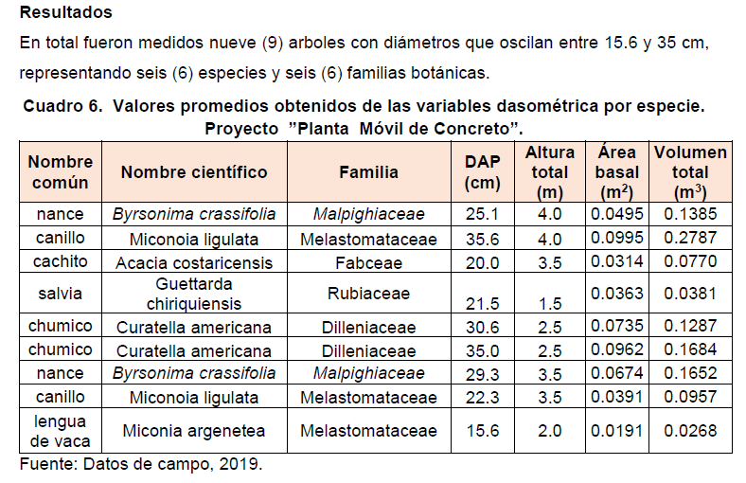

Características de la fauna
El propósito de este estudio es lograr registrar las especies de vertebrados silvestres presentes en el área de proyecto y así poder predecir o prevenir cualquier impacto positivo o negativo que pueda tener la modificación del paisaje en esta zona.
Método de muestreo.
❖ Anfibios y Reptiles: Los Anfibios y Reptiles fueron muestreados mediante búsqueda generalizada, durante el día revisando el terreno, la hojarasca, debajo de troncos y cualquier lugar que se consideró apropiado para encontrar Anfibios y Reptiles. Para la identificación de los Anfibios y Reptiles se utilizaron claves dicotómicas y guías de campo de Savage (2002) y (Köhler, 2003).
❖ Aves: El muestreo de las Aves se realizó por medio de búsqueda intensiva y conteos desde puntos fijos. Se contabilizaron las aves observadas en un perímetro de 50 m durante 10 minutos (ARCRNSC, 2004), esto sirvió para determinar la abundancia de las especies en el área en el momento del muestreo. Los recorridos se iniciaron desde las 9:00 y culminaron a las 12:00 hrs. Las observaciones se hicieron con el uso de binoculares Swift 8 x 40. Para facilitar la identificación de las aves se utilizó la guía de campo de las Aves de Panamá (Ridgely & Gwynne, 1993) y la guía de las Aves de Norteamérica (National Geographic, 2002).
❖ Mamíferos: Para la búsqueda de mamíferos se realizaron recorridos a pie durante el día a través del pastizal. Durante los recorridos se buscaban los rastros de huellas, heces, pelos y restos óseos que pudieran facilitar el registro de estos animales. Para la identificación de las especies se utilizó la guía de campo de los mamíferos de Centro América y el Sureste de México “A Field Guide to the Mamals of Central America and Southeast México” (Reíd, 1997).

Resultados
Los datos fueron colectados en un esfuerzo de muestreo de 4 horas hombre, buscando en todos los microhábitats presentes dentro del área del proyecto. Los resultados obtenidos se presentan a continuación.

❖ Anfibios y Reptiles
Entre los anfibios observados durante el recorrido realizado destaca sapos (Rhinella marina). Durante los muestreos en el área de influencia directa del proyecto, se registraron cuatro (4) especies de reptiles, distribuidas entre cuatro (4) familias (Corythopanidae, Iguanidae, Teiidae, Gekkonidae)

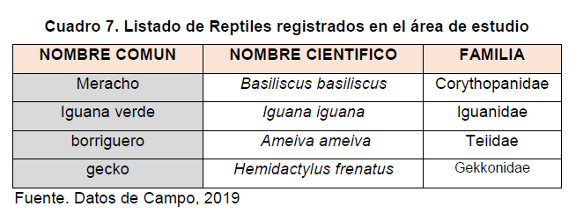

❖ Aves:
Las Aves observadas durante el estudio están agrupadas en 6 familias, que hacen un número total de 9 especies observadas dentro del área del proyecto. La mayoría de las especies registradas se observaron en los árboles dispersos y en los árboles de las cercas vivas. En esta área las aves, la utilizan de descanso, refugio y paso. Todas estas especies tienen una sensibilidad baja a la alteración antropogénica y son de esperarse en áreas pobladas.

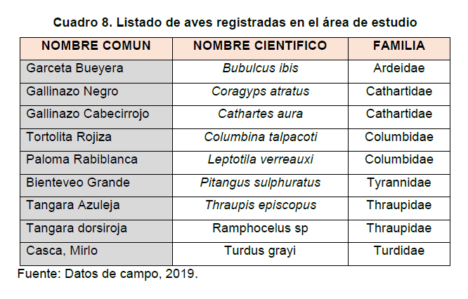
❖Mamíferos
Durante los recorridos solo se observó una especie de mamífero. La ardilla variable (Sciurus variegatoides). Esta es una especie común en bordes de bosques y zonas abiertas. Así mismo, como ocurre con los otros grupos de vertebrados (herpetos y aves), las especies de mamíferos potenciales para la zona, son especies generalistas que pueden utilizar más de dos hábitats (ej rastrojos, bosques, pastizales). Se observaron huellas de zorra común (Didelphis marsupialis).

- Ambiente Socioeconómico
En esta sección, se describe información socioeconómica-cultural del área de influencia del proyecto (directa e indirecta), obtenida de fuentes primarias, secundarias y de campo. También se brinda el resultado, de las encuestas aplicadas, como técnica de participación ciudadana
Veraguas es una provincia con una superficie es de 10.587,5 km². De acuerdo al censo del año 2,010 contaba con una población de 226,991 habitantes y una densidad de 21,4 habitantes por km2. Cuenta cada vez con un crecimiento poblacional progresivo, en el año 2,000 tenía una población de 209.076 y para el 2010, aumento a 226.991 habitantes de los cuales 123,192 son hombres y 118,736 son mujeres.
La participación ciudadana es una herramienta contenida en la Ley General del Ambiente (Ley 41 de 1998) y por ende en el Decreto Ejecutivo 123 del 14 de agosto del 2009. Con esta normativa, se busca integrar a la población en la toma de decisiones para la realización de cualquier proyecto que se pretenda desarrollar.
La consulta pública permite tener los primeros contactos con los miembros de la comunidad y considerar las sugerencias, aclarar las ideas y atender cualquier posible afectación, de modo que se pueda desarrollar el proyecto resolviendo cualquier conflicto que se presente.

- OBSERVACIONES:
El terreno donde se pretende desarrollar el proyecto está cerca de otros residenciales sin afectación alguna respecto a otras actividades.

- IMÁGENES:

Coordenada de ubicación UTM (WGS-84): | Imágenes tomadas en el sitio.
N(m):893527  E(m):507753 | 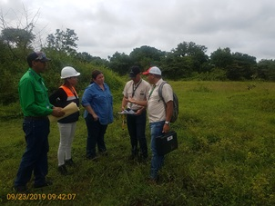  Fig. No.1: Vista del terreno donde se pretende desarrollar el proyecto
N(m):893527  E(m):507753 | 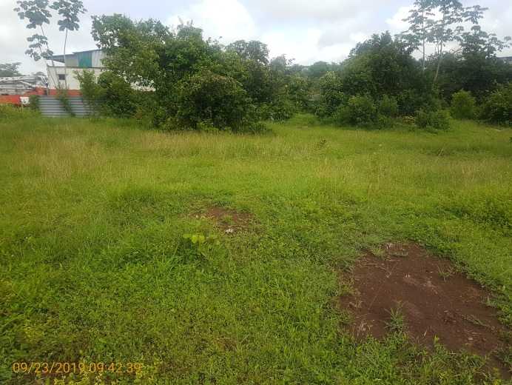  Fig. No.2: Vista del terreno donde se pretende desarrollar el proyecto

- CONCLUSIONES:
❖ El proyecto PLANTA MOVIL DE CONCRETO, es viable ambientalmente siempre que se cumplan las medidas de mitigación propuestas en este estudio de impacto ambiental.
❖ En caso de presentarse conflictos con los moradores de las comunidades próximas; el promotor del proyecto debe mostrar una actitud positiva en busca de soluciones
❖ Durante la etapa de operación del proyecto pueden darse accidentes laborales y de tránsito, los cuales pueden reducirse o evitarse mediante la dotación de equipo de seguridad, vigilancia permanente de las actividades en la obra y la colocación de toda la señalización vial preventiva para evitar accidentes.
❖ El Seguimiento y Monitoreo de la variable ambiental, a través de la correcta ejecución de las medidas de mitigación propuestas en el Plan de Manejo Ambiental, hace que este proyecto se ejecute sin efectos negativos para el entorno.
❖ El proyecto generará nuevas plazas de trabajo para los habitantes de las comunidades cercanas y efectos multiplicadores, que incidirán positivamente sobre la dinamización de la economía local.

- RECOMENDACIÓN:
❖ Cumplir con todas las leyes, reglamentos, decretos y resoluciones relacionadas con este tipo de proyecto.
❖ Laborar en Horario diurno
❖ Realizar monitoreos de la calidad de aire y ruido ambiental a través de un Laboratorio Acreditado
❖ Mantener en lugar visible los números telefónicos del Cuerpo de Bomberos, Hospitales y Centros de Salud, y del Sistema Nacional de Protección Civil.

Elaborado por:

___________________________  iNG. DIÓGENES ALVARADO  Técnico Evaluador  de Impacto Ambiental |  | ______________________  ING. Lury duarte  Técnico Evaluador  de Impacto Ambiental

Revisado por:
_____________________________
MGTER. EDILMA RODRÍGUEZ
Jefa de Sección de Evaluación de Impacto Ambiental

ED/ER/DA

MAPA DE INSPECCIÓN REALIZADA AL PROYECTO “PLANTA MÓVIL DE CONCRETO”
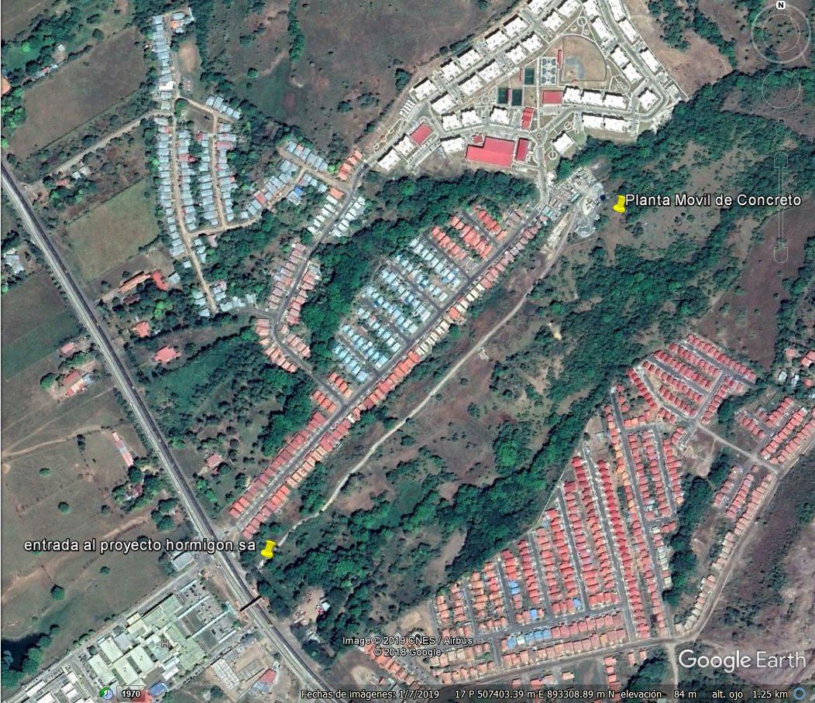

UBICACIÓN DEL PROYECTO

